Тема. Изменение свойства видимости спрайта при коллизии.
Цель: формирование действий по написанию и применению программного кода для обработки событий: скрытие и появление.
Задачи занятия: 1. Закрепление работы с понятием «спрайт» в игровой среде и
определение событий для спрайтов.
- Формирование программного кода для обработки событий:
скрытие и появление.
- Закрепление умения формировать программный код для управления объектами в игровом мире с помощью клавиатуры.
- Развитие логического мышления, культуры написания кода.
- Совершенствовать коммуникационные качества и умения.

Необходимые 1. Компьютеры с доступом к системе КОДВАРДС.
материалы: 2. Папка - бортовой журнал (дневник) юного инженера-спасателя.
3. Презентация.
4. Лист №3.1 Бортового журнала со словарем команд.

Ход занятия
Часть 1. Актуализация знаний
Учитель: «Добрый день, ребята. На прошлом занятии мы составили план нашей работы. Давайте откроем его и посмотрим, что нам предстоит делать сегодня?»
Обсуждение с учениками.

Часть 2. Некомпьютерная активность
Учитель: «Если объект может двигаться и менять свойство, как он называется?»
Спрайт

Учитель: «Какое «свойство» есть у объекта, о котором мы на прошлом уроке узнали? Как оно пишется?»
Имя. Имя объекта.

Учитель: «А что такое коллизия?»
Это любое взаимодействие объектов: столкновение, прикосновение и пр.

Учитель: «Сегодня мы познакомимся с новым свойством. Хочу вам показать кое-что.»
Слайд №1 - видео 7 секунд
На видео замедленная съемка того, как при прикосновении лопается мыльный пузырь.

Учитель: «Что мы увидели здесь?»
Слушаем ответы учеников.

Учитель: «Давайте последовательно разберем эту ситуацию. Что происходило»
Нужно привести учеников к следующим выводам:
- На видео два объекта - спрайта: палец и мыльный пузырь.
- Оба спрайта были видимыми.
- По коллижену пальца с пузырем, пузырь лопнул. Это значит, что спрайт палец не изменил своего свойства - он остался видимым. А спрайт пузырь изменил свое свойство - его не стало как спрайта. Или можно сказать, что он изменил свойство видимости - стал невидимым.

Учитель: «Сегодня мы научимся программировать свойство видимости спрайтов. Как пишется это свойство.»
Слайд №2
setVisible - стать видимым
Слайд №3
Строчка кода будет выглядеть так: this.setVisible(true)

Учитель: «Попробуйте прочитать код»
Просим одного-двух учеников прочитать код. Обсуждаем с классом. Нужно привести обсуждение к верному варианту: Это (спрайт) стань видимым.

Учитель: «А если вот так написать. Что произойдет со свойством и спрайтом?»
Слайд №4
Верно, он станет невидимым. То есть его свойство «стать видимым» будет ложным, а значит обратным по значению - невидимым.

Учитель: «Свойство видимости у спрайтов может меняться по коллизии. То есть мы пишем код с onCollide, а дальше говорим какому спрайту что делать. Вот у нас с вами есть видео (Слайд №1 - вернуть на экран). Попробуйте написать код для этого видео, как бы вы запрограммировали палец и пузырь?»
Для этой активности можно сделать следующее:
- Разделить класс на мини-группы.
- Вывести видео (оставить на паузе) на экран проектора/ компьютера педагога.
- Каждая группа пишет код.
- Далее любая группа зачитывает код или пишет код на доске.
- Остальные группы сверяют.
- Разницу вариантов обсуждаем, почему команда подумала так, а не иначе.

Примерный верный код:
Вкладка «Пузырь»:
@onCollide =(obj) =>
if obj.name == "палец"
this.setVisible(false)
end
end
Вкладка «Палец»:
@onCollide =(obj) =>
if obj.name == "пузырь"
this.setVisible(false)
end
end

Учитель: «Кажется, пора садиться за компьютеры и пробовать!»

Часть 3. Компьютерный практикум
Компьютерные задания: На этом уроке мы учимся программировать взаимодействие (коллизию) спрайтов и изменение свойства видимости.

На этом занятии ученикам предстоит писать одинаковый код для однотипных объектов. Чтобы упростить задачу можно рассказать о быстрых клавишах копирования. Для этого нужно выделить блок текста (кода) и воспользоваться кнопками.

Ctrl + C [одновременное нажатие двух кнопок] - копировать
Ctrl + V [одновременное нажатие двух кнопок] – вставить
Так же можно использовать механику:
- На выделенный текст нажать правой кнопкой мыши.
- Из появившегося меню выбрать «Копировать».
- Поместить курсор в нужную строчку.
- Нажать правой кнопкой мыши на нужную строчку.
- Из появившегося меню выбрать «Вставить».

Выполняются задания 1-6 в среде Кодвардс (www,codewards.ru)
Пример задания:

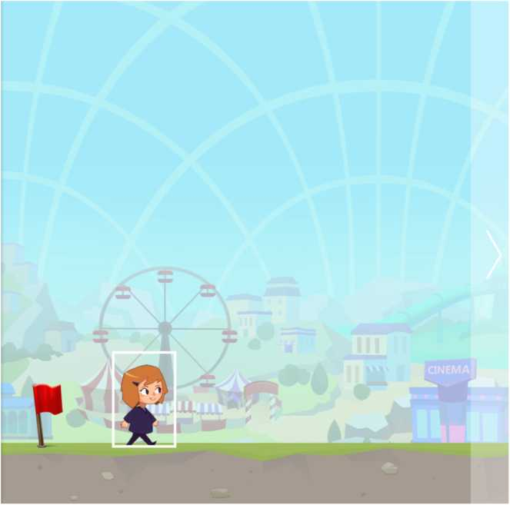

Задание:
Напиши код, чтобы по коллизии Прокси и флага пончики стали видимыми на поле. А при коллизии Прокси и каждого пончика, тот исчезал.
Пончики уже расставлены на поле, но находятся в состоянии невидимости.

Финальный код:
Proxy
- @onKey = (key) =>
- if key == arrowRight
- this.move(1)
- end
- if key == arrowLeft
- this.move(-1)
- end
- if key == arrowUp
- this.jump()
- end
- end

Исходный код:
Proxy
- @onKey = (key) =>
- if key == arrowRight
- this.move(1)
- end
- if key == arrowLeft
- this.move(-1)
- end
- if key == arrowUp
- this.jump()
- end
- end

flag flag
- . 1. @onCollide = (obj) =>
- . 2. if obj.name == "Proxy"
- 3. donut1.setVisible(true)
- 4. donut2.setVisible(true)
- 5. donut3.setVisible(true)
- 6. donut4.setVisible(true)
- 7. donut5.setVisible(true)
- . 8. end
- 9. end

donutl (2/3/4/5) donutl (2/3/4/5)
- . 1. @onCollide = (obj) =>
- . 2. if obj.name == "Proxy"
- 3. this.setVisible(false)
- . 4. end
- 5. end

Часть 4. Рефлексия
Открываем с учениками план работы.
Обсуждаем:
Успели выполнить все задания?
Можем ли считать, что мы завершили работы по данной задаче?
Если завершили, то как это определили?
Если НЕ завершили, то как это определили?
При завершении - отмечаем в плане (ставим «галочку» зеленым на задаче/закрашиваем «кубик» с задачей зеленым).
Написать новую команду в Словарь на Листе №3.1.

